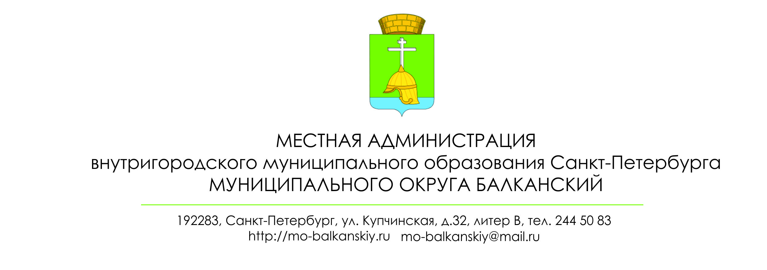
ПОСТАНОВЛЕНИЕ

15 февраля 2021 года № 15

О внесении изменений в постановление местной
администрации внутригородского муниципального образования Санкт-Петербурга
муниципального округа Балканский № 66 от 28.11.2012
«Об утверждении Административного регламента местной администрации внутригородского муниципального образования Санкт-Петербурга
муниципального округа Балканский по предоставлению органом местного самоуправления внутригородского муниципального образования Санкт-Петербурга, осуществляющим отдельные государственные полномочия Санкт-Петербурга государственной услуги по выдаче разрешения на раздельное проживание попечителей и их несовершеннолетних подопечных»

В целях исключения коррупциогенных факторов, местная администрация

ПОСТАНОВЛЯЕТ:
1.Внести в Административный регламент местной администрации внутригородского муниципального образования Санкт-Петербурга муниципального округа Балканский
по предоставлению органом местного самоуправления внутригородского муниципального образования Санкт-Петербурга, осуществляющим отдельные государственные полномочия Санкт-Петербурга государственной услуги по выдаче разрешения на раздельное проживание попечителей и их несовершеннолетних подопечных, утвержденный постановлением местной администрации № 66 от 28.11.2012 следующие изменения:
1.1. Подпункты 4.4, 4.5 Административного регламента – исключить.
2.Настоящее постановление вступает в силу с момента его официального опубликования
в муниципальной газете «Купчинские просторы».
3.Контроль за исполнением настоящего постановления оставляю за собой.

Глава местной администрации М.А.Агеева

